

Instituto Tecnológico De Gustavo A. Madero

Ingeniería en Tecnologías De la Información y Comunicación

Negocios Electrónicos

Alumno:

Ramos de la Torre Juan Manuel

Grupo 7TA

Tarea 4

Fecha de Entrega 26/09/2022

Contenido

Desarrollo 2

Resultados 5

Índice de Figuras

Ilustración 1 Resultado 1 5

Ilustración 2 Resultado 2 5

Ilustración 3 Resultado 3 6

Ilustración 4 Resultado 4 6

# Desarrollo

El código es el siguiente:

<!DOCTYPE HTML>

<html LANG="es">

<head>

    <meta charset="UTF-8">

<link href="https://cdn.jsdelivr.net/npm/bootstrap@5.0.2/dist/css/bootstrap.min.css" rel="stylesheet" integrity="sha384-EVSTQN3/azprG1Anm3QDgpJLIm9Nao0Yz1ztcQTwFspd3yD65VohhpuuCOmLASjC" crossorigin="anonymous">

<script src="https://cdn.jsdelivr.net/npm/bootstrap@5.0.2/dist/js/bootstrap.bundle.min.js" integrity="sha384-MrcW6ZMFYlzcLA8Nl+NtUVF0sA7MsXsP1UyJoMp4YLEuNSfAP+JcXn/tWtIaxVXM" crossorigin="anonymous"></script>

<script src="https://cdn.jsdelivr.net/npm/@popperjs/core@2.9.2/dist/umd/popper.min.js" integrity="sha384-IQsoLXl5PILFhosVNubq5LC7Qb9DXgDA9i+tQ8Zj3iwWAwPtgFTxbJ8NT4GN1R8p" crossorigin="anonymous"></script>

<script src="https://cdn.jsdelivr.net/npm/bootstrap@5.0.2/dist/js/bootstrap.min.js" integrity="sha384-cVKIPhGWiC2Al4u+LWgxfKTRIcfu0JTxR+EQDz/bgldoEyl4H0zUF0QKbrJ0EcQF" crossorigin="anonymous"></script>

<title>Album de Musica.</title>

</head>

<body>

 <div class="container mt-3">

 <h2> Juleta Venegas</h2>

  <div class="alert alert-light">

   <strong>Disco 1</strong> Lento

   <img src="C:\Users\huevo\OneDrive\Imágenes\negocios\a1.png" class="d-block" witdh="100" height="100">

    <div class="progress" >

       <div class="progress-bar" style="width:10%" style="height:10%">

       </div>

    </div>

  </div>

  <div class="alert alert-success">

    <strong>Disco 1</strong> Andar Conmigo

    <img src="C:\Users\huevo\OneDrive\Imágenes\negocios\a2.jpeg" class="d-block" witdh="100" height="100">

    <div class="progress" >

        <div class="progress-bar" style="width:20%" style="height:20%">

        </div>

     </div>

   </div>

   <div class="alert alert-warning">

    <strong>Disco 1</strong> Algo esta cambiando

    <img src="C:\Users\huevo\OneDrive\Imágenes\negocios\a3.jpeg" class="d-block" witdh="100" height="100">

    <div class="progress" >

        <div class="progress-bar" style="width:30%" style="height:30%">

        </div>

     </div>

   </div>

   <div class="alert alert-info">

    <strong>Disco 1</strong> A tu lado

    <img src="C:\Users\huevo\OneDrive\Imágenes\negocios\a4.jpeg" class="d-block" witdh="100" height="100">

    <div class="progress" >

        <div class="progress-bar" style="width:40%" style="height:40%">

        </div>

     </div>

   </div>

   <div class="alert alert-danger">

    <strong>Disco 1</strong> Lo que pidas

    <img src="C:\Users\huevo\OneDrive\Imágenes\negocios\a5.jpeg" class="d-block" witdh="100" height="100">

    <div class="progress" >

        <div class="progress-bar" style="width:50%" style="height:50%">

        </div>

     </div>

   </div>

   <div class="alert alert-primary">

    <strong>Disco 1</strong> Mala memoria

    <img src="C:\Users\huevo\OneDrive\Imágenes\negocios\a6.jpeg" class="d-block" witdh="100" height="100">

    <div class="progress" >

        <div class="progress-bar" style="width:60%" style="height:60%">

        </div>

     </div>

   </div>

   <div class="alert alert-secondary">

    <strong>Disco 1</strong> Nada serio

    <img src="C:\Users\huevo\OneDrive\Imágenes\negocios\a7.jpeg" class="d-block" witdh="100" height="100">

    <div class="progress" >

        <div class="progress-bar" style="width:70%" style="height:70%">

        </div>

     </div>

   </div>

   <div class="alert alert-light">

    <strong>Disco 1</strong> A tu lado

    <img src="C:\Users\huevo\OneDrive\Imágenes\negocios\a8.jpeg" class="d-block" witdh="100" height="100">

     <div class="progress" >

        <div class="progress-bar" style="width:80%" style="height:80%">

        </div>

     </div>

   </div>

   <div class="alert alert-success">

     <strong>Disco 1</strong> Donde Quiero estar

     <img src="C:\Users\huevo\OneDrive\Imágenes\negocios\a9.jpeg" class="d-block" witdh="100" height="100">

     <div class="progress" >

         <div class="progress-bar" style="width:90%" style="height:90%">

         </div>

      </div>

    </div>

    <div class="alert alert-warning">

     <strong>Disco 1</strong> Alguien

     <img src="C:\Users\huevo\OneDrive\Imágenes\negocios\a10.jpeg" class="d-block" witdh="100" height="100">

     <div class="progress" >

         <div class="progress-bar" style="width:110%" style="height:110%">

         </div>

      </div>

    </div>

</div>

</body>

</html>

# Resultados

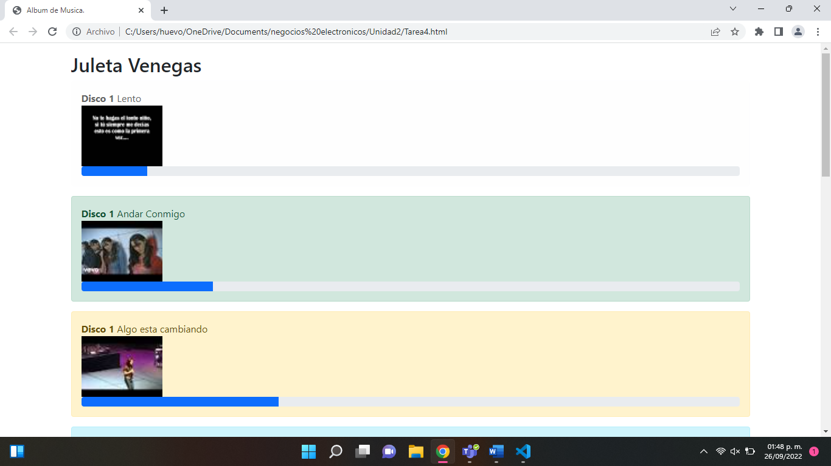

Ilustración Resultado 1

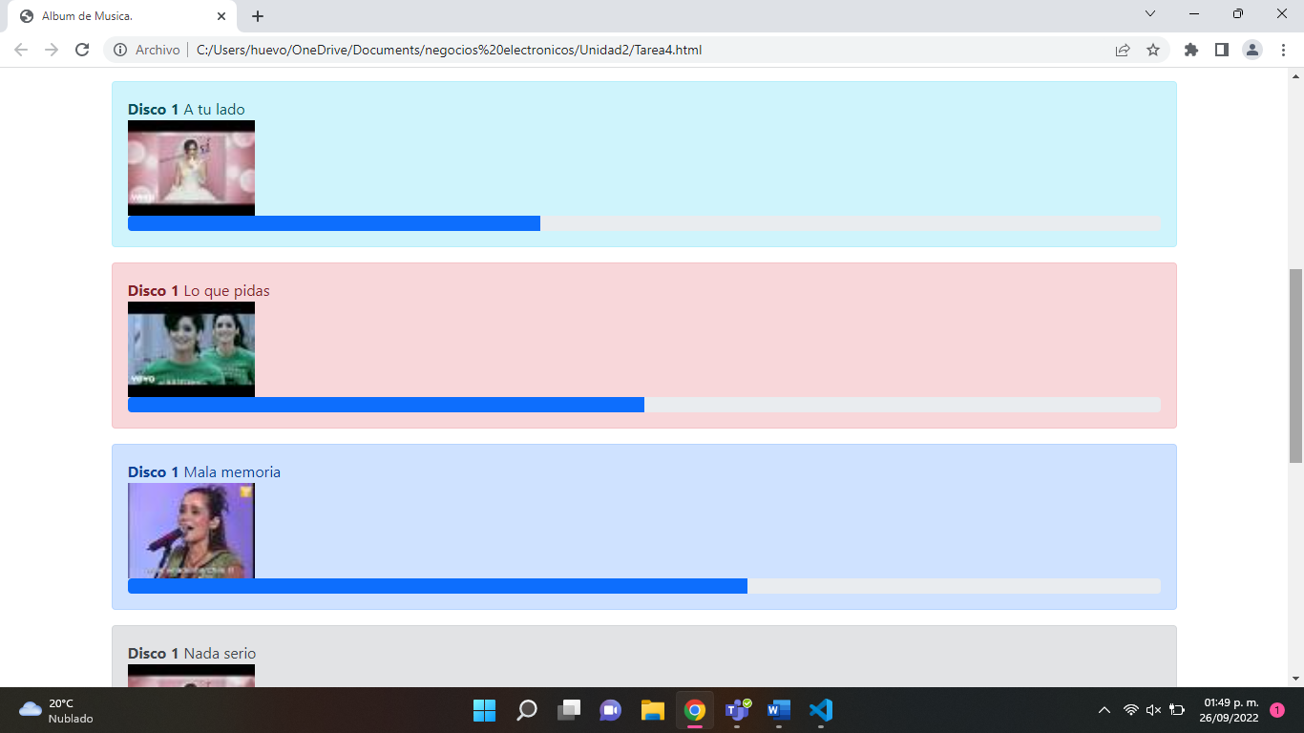

Ilustración Resultado 2

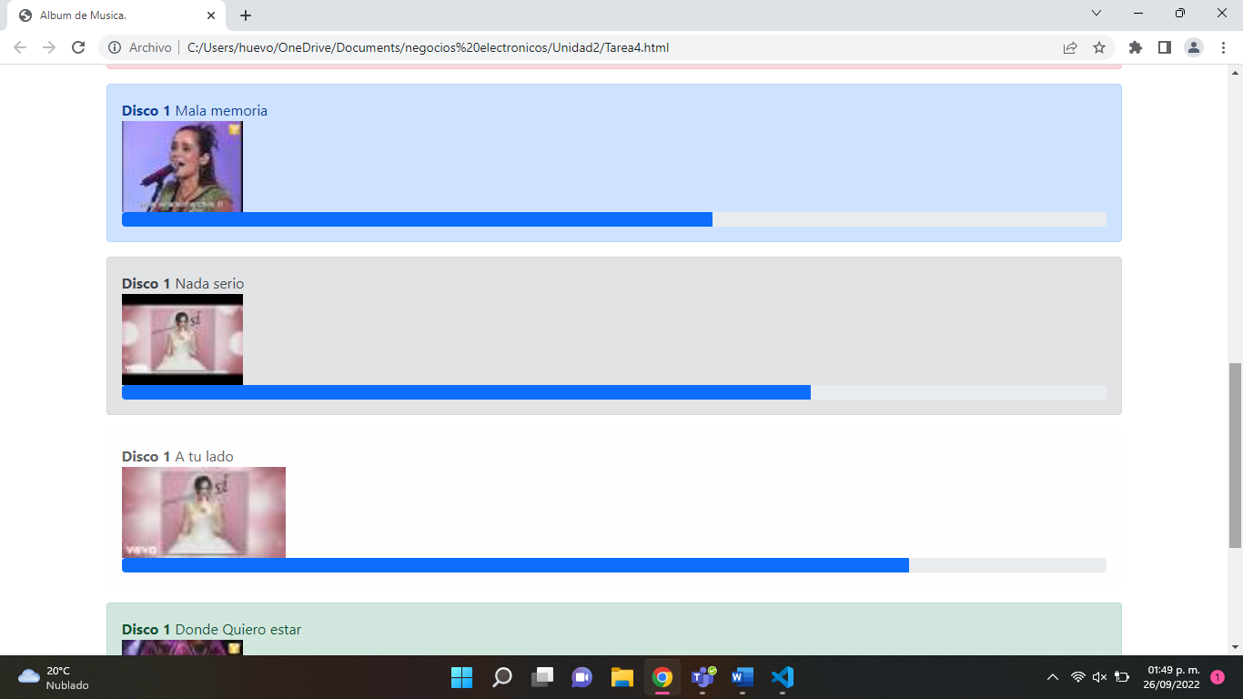

Ilustración Resultado 3

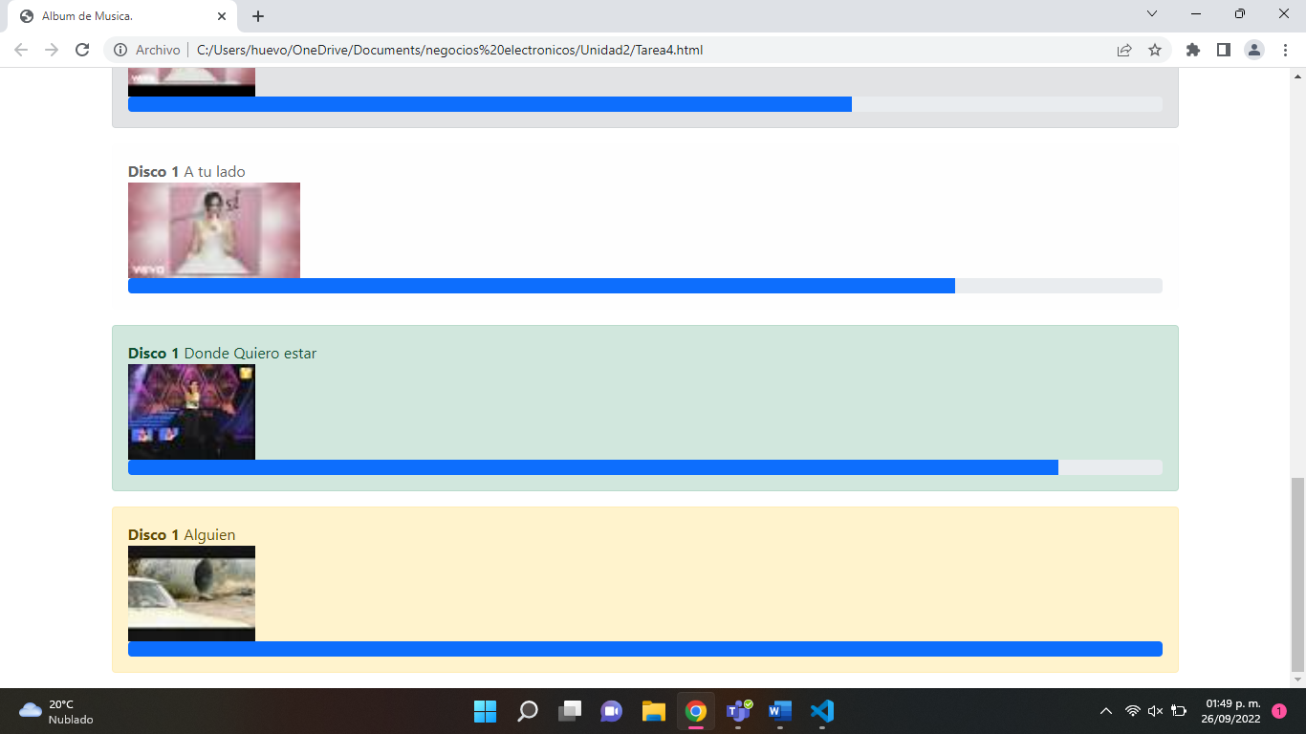

Ilustración Resultado 4